ТЕХНИЧЕСКОЕ ЗАДАНИЕ

- Наименование закупаемых Товаров:
№ | Наименование | Ед. изм. | ТЗ (описание/ состав) | Кол-во | Возможность аналога
1 | Принтер | шт | МФУ цветной печати (формат A4) - Kyocera Ecosys MA4000cix  Это единственная модель с цветной печатью, которую рекомендует к закупке Ай-Ти  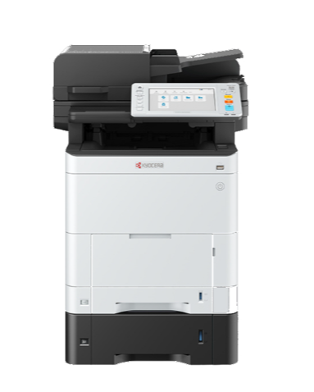  https://www.vseinstrumenti.ru/product/napolnyj-kuler-ecotronic-b4-lf-silver-13187-18953541/ | 1
2 | Картриджи | комплект | Рекомендуемые производители картриджей - оригиналы или совместимые:  1) Оригинал (Kyocera)  2) Hi-Black  3) NV-Print  4) Bion  5) S-Line (Булат)  2. Картриджи Kyocera TK-5380K (черный), TK-5380C (голубой), TK-5380Y (желтый), TK-5380M (пурпурный); Драм-юнит DK- 5240  3. Картриджи TK-8365K (черный), TK-8365C (голубой), TK-8365Y (желтый), TK-8365M (пурпурный); драм-юнит Kyocera DK-8350; бункер для сбора отработанного тонера WT-8500 | 2

- Место доставки, сроки и порядок поставки товара
  - Место доставки товара: Крым, г. Ялта, Средняя канатная станция «Сосновый Бор»
  - Срок поставки на весь перечень Товаров, указанный в Таблице 1 не должен превышать 10 дней. Срок поставки Товаров включает в себя срок их доставки до склада Покупателя.

3. Общие сведения
  - Поставляемая продукция должна полностью соответствовать требованиям, указанным в Техническом задании.
  - Поставляемый Товар должен быть новым товаром. Качество товара должно соответствовать требованиям, установленным действующим законодательством Российской Федерации.

- Требования к упаковке и маркировке
  - Товар должен доставляться в упаковке, принятой для данного вида продукции. Упаковка должна обеспечить полную сохранность от всякого рода повреждений при перевозке, выполняемой в соответствии с нормами, установленными изготовителем.
  - Маркировка должна содержать информацию о наименовании Товара, весе/объеме, сроке изготовления и сроке годности (если применимо), а также иную информацию, предусмотренную для данного вида продукции.

- Требования к гарантии и гарантийному сроку товара.
  - Гарантийный срок эксплуатации на товар составляет 12 месяцев и начинает исчисляться со дня подписания Заказчиком товаросопроводительных документов по форме Торг-12/ УПД. Если производителем Товара установлены стандартные гарантийные сроки, превышающие запрашиваемый гарантийный срок на Товар, то гарантийный срок на Товар устанавливается продолжительностью не менее срока, установленного производителем Товара.

- Требования по соответствию товаров определенным стандартам.
  - Все поставляемые товары должны быть экологически безопасными, новыми, соответствовать требованиям нормативно-технических документов для данного вида продукции и иметь необходимые паспорта и сертификаты качества (в случае, если они подлежат обязательной сертификации).

- Порядок расчётов
  - Цена Товара включает: стоимость доставки Товара по адресу Покупателя (при доставке учесть высоту зоны выгрузки (рампы) 97 см.), в том числе стоимость погрузки, перевозки, разгрузки, упаковки, маркировки, оформления сопроводительной документации, хранения, таможенные экспортные и импортные пошлины, все налоги, сборы, установленные законодательством РФ, действующие на момент поставки. А также любые иные расходы Поставщика, связанные с надлежащим исполнением обязательств по поставке.
  - Расчеты осуществляются по безналичной форме в рублях РФ.

